# Log out

|  |
| --- |
| USE CASE NAME :  Register |
| PRIMARY ACTOR :  Member, Admin |
| BASIC COURSE :  Pengguna menekan tombol logout dalam halaman tempat dia berada. Sistem akan menampilkan sebuah jendela konfirmasi logout “Yakin mau keluar?”. Pengguna menekan tombol “Ya”. Sistem akan menampilkan kembali halaman home. |
| ALTERNATIVE COURSE :  1. Jika pengguna menekan tombol “Tidak” pada jendela konfirmasi, maka sistem akan mengembalikan pengguna ke halaman yang dikunjungi pengguna sebelum logout. |

## Robustness



# Tampilan GUI

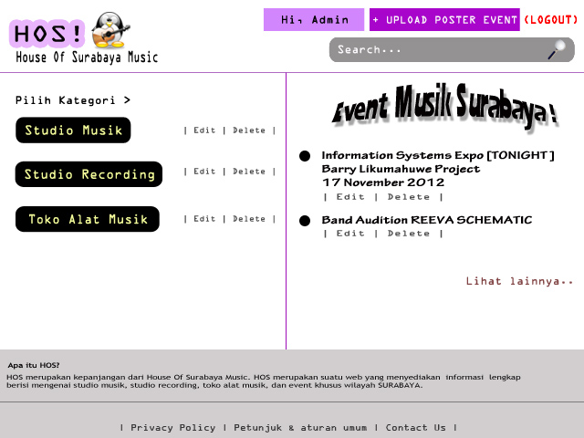

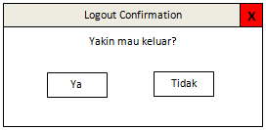

## Sequence diagram

